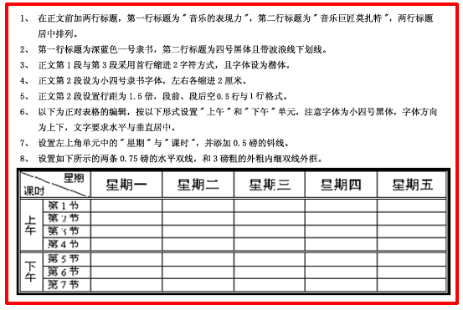

“言为心声”。言的定义是很广泛的：汉语、英语和德语都是语言，音乐也是一种语言，虽然这两类语言的构成和表现力不同，但都是人的心声．作为音响诗人，莫扎特是了解自己的，他是一位善于扬长避短、攀上音乐艺术高峰的旷世天才。他自己也说过：
“我不会写诗，我不是诗人……也不是画家。我不能用手势来表达自己的思想感情：我不是舞蹈家。但我可以用声音来表达这些：因为，我是一个音乐家。”
莫扎特音乐披露的内心世界是一个充满了希望和朝气的世界。尽管有时候也会出现几片乌黑的月边愁云，听到从远处天边隐约传来的阵阵雷声，但整个音乐的基调和背景毕竟是一派清景无限的瑰丽气象。即使是他那未完成的绝命之笔“d小调安魂曲”，也向我们披露了这位仅活了36岁的奥地利短命天才，对生活的执着、眷恋和生生死死追求光明的乐观情怀。
课程表
 |  | 星期一 | 星期二 | 星期三 | 星期四 | 星期五
 | 第1节
 | 第2节
 | 第3节
 | 第4节
 | 第5节
 | 第6节
 | 第7节

